富荣权益：新兴成长方向仍是中长期关注的重点

一、权益市场周度表现
上周（2025年4月21日至2025年4月25日，下同）权益市场主要指数多数上涨，深证成指、上证指数、创业板指分别报收9917.06点、3295.06点、1947.19点。其中，创业板50及创成长（+2.45%）涨幅最大；中证1000（+1.85%）、创业板指（+1.74%）、深证成指（+1.38%）、中证500（+1.20%）、上证指数（+0.56%）、沪深300（+0.38%）、上证50（-0.33%）、科创50（-0.40%）紧随其后。
图：主要股指周度/月度涨跌幅（单位：%）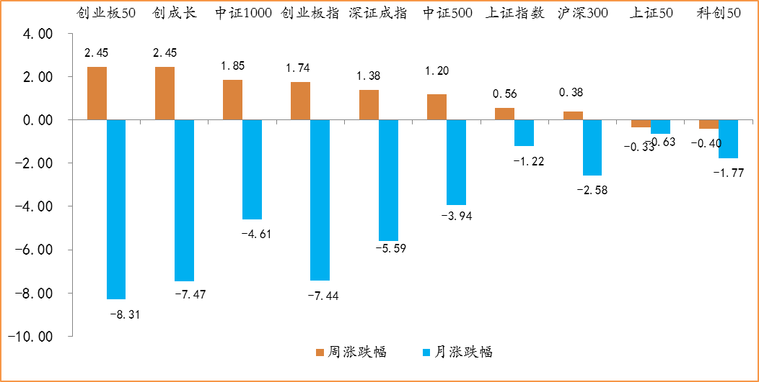数据来源：wind，富荣基金管理有限公司；周涨跌幅统计区间：20250421-20250425；月涨跌幅统计区间：20250401-20250425
各行业的涨跌幅表现有所分化，其中申万一级行业指数中，汽车（+4.87%）、美容护理（+3.80%）、基础化工（+2.71%）等行业涨幅较大，煤炭（-0.63%）、房地产（-1.31%）、食品饮料（-1.36%）等行业跌幅较大。
图：申万一级行业周涨跌幅（单位：%）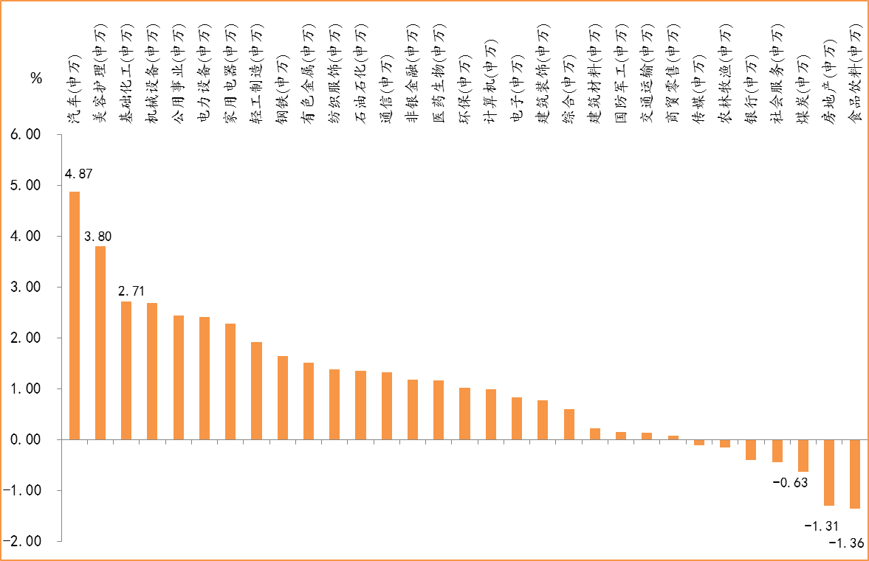数据来源：wind，富荣基金管理有限公司；统计区间：20250421-20250425

二、有色金属行业点评与展望
上周申万一级行业中汽车板块涨幅达4.87%，在所有申万一级行业中排名居首。其中乘用车、商用车、零部件、汽车服务细分板块分别上涨3.94%、4.84%、5.68%、5.69%。
基于产业周期判断，汽车行业或正迎来政策驱动、产品迭代、技术革新三重动能叠加的战略机遇期。从终端市场表现来看，2024年以旧换新政策对乘用车消费的边际效应显著超出预期，形成较强的市场托举作用。考虑到政策延续性，2025年购置补贴的持续释放或将继续为行业需求提供韧性支撑，或将有效平滑产业的周期波动。
从产业运行节奏分析，当前时点汽车板块已具备多维趋势向好的优势。首先，量能层面上即将进入传统旺季。伴随着上海车展的开幕，各家车企进入新车发售周期，预计4月起乘用车批发及零售数据将呈现同比增速，逐级抬升的态势。其次，新品周期方面，主流车企密集的年度车型投放计划即将进入实施窗口期。伴随新一代电气化架构、智能座舱系统等创新技术的商业化落地，有望形成持续的市场热点。再次，产业趋势维度方面，高阶智能驾驶解决方案的城市NOA功能加速渗透，叠加人形机器人产业化进程与汽车供应链形成的技术协同，正在重构产业价值分布图谱。
基于上述产业基本面、事件驱动与技术红利的叠加效应，以及目前时点关税扰动的不确定性，建议关注布局高端化、智能化新车型的自主车企；自身经营周期向上且非美出口业务较多且处于低位区间的汽车零部件企业；人形机器人相关卡位领先标的以及收益处于三年低位运行的重卡大周期恢复逻辑的行业龙头。

三、本周展望
上周A股市场延续震荡格局，但市场情绪有所修复。行业结构上，以机器人等为代表的成长方向表现相对强势，汽车、美容护理、基础化工等板块涨幅靠前，食品饮料、房地产、煤炭等板块跌幅靠前。
政策面上，上周召开的政治局会议对国内经济形势进行了总结定调。会议明确指出“经济持续回升向好的基础还需进一步稳固，外部冲击影响加大”，特别是关税战带来的外部影响不容忽视。对此，会议给出了明确的工作思路，即以“高质量发展的确定性应对外部环境急剧变化的不确定性”。在货币与财政政策方面，此次会议的表述与2024年12月会议的表述较为接近。而在资本市场方面，会议强调持续稳定资本市场的基础上，增加了“活跃”的表述。
整体来看，此次会议整体符合我们之前的预期。目前，中美贸易博弈的不确定性仍然较大，关税对于出口的影响程度仍需要时间来确认。政策基调保持积极，而“底牌”引而不发的状态，能让我们更从容地应对后续外部的冲击。
从短期来看，我们维持市场震荡整固的观点。从中长期来看，在充裕的流动性环境以及科技产业仍处于大的创新周期的背景下，AI、半导体、机器人等新兴成长方向仍是关注的重点。
行业重点关注：1、成长赛道，如国产AI产业链、半导体、医药等板块；2、底部区间有拐点预期板块，如证券、电新、消费等。
风险提示：
1、宏观经济超预期下行；2、上市公司业绩大幅下滑；3、政策不及预期。

风险提示：1、本材料中的信息均来源于我们认为可靠的已公开资料和合作客户的研究成果，但本公司及研究人员对这些信息的准确性和完整性不作任何保证，也不保证本材料所包含的信息或建议在本材料发出后不会发生任何变更，且本材料仅反映发布时的资料、观点和预测，可能在随后会作出调整。2、本材料中的资料、观点和预测等仅供参考，在任何时候均不构成对任何人的个人推荐。市场有风险，投资需谨慎。

